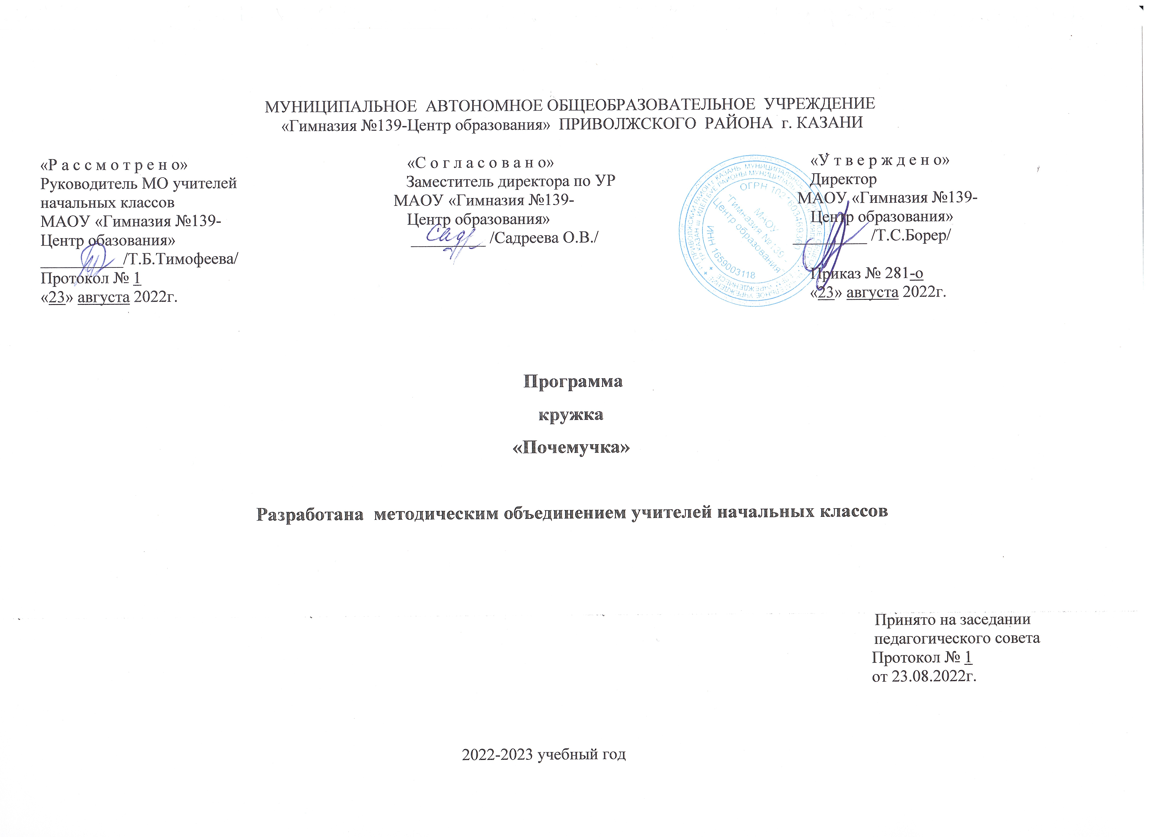

Почемучка
Пояснительная записка
Рабочая программа по курсу «Почемучка» составлена в соответствии с требованиями Федерального государственного образовательного стандарта начального общего образования.
Кружок «Почемучка» входит во внеурочную деятельность по направлению общеинтеллектуальное развитие личности. Очень важно, чтобы повседневная жизнь и деятельность школьников были разнообразными, содержательными и данный курс интеллектуального направления «Почемучка», расширяющий математический кругозор, эрудицию учащихся, грамотность, творческое мышление, способствующий формированию познавательных универсальных учебных действий дает возможность это осуществить.
Предлагаемая программа осуществляется через деятельностный подход формирования универсальных учебных действий – личностных, познавательных, регулятивных и коммуникативных.
Основное содержание программы направлено на личностное развитие ребенка, воспитание интереса к различным видам деятельности, активизацию познавательной, социально значимой деятельности. Программа «Почемучка» направлена на развитие коммуникативной компетентности через коллективное взаимодействие в игре, работе в парах, группе.
Данная программа помогает учащимся в полной мере проявить свои способности, развить инициативу, самостоятельность, творческий потенциал.
Кружок «Почемучка» учитывает возрастные особенности младших школьников и поэтому предусматривает организацию подвижной деятельности учащихся, которая не мешает умственной работе. С этой целью включены подвижные игры, викторины, предусмотрена последовательная смена одним учеником «центров» деятельности в течение одного занятия; передвижение по классу в ходе выполнения заданий на листах бумаги, расположенных на стенах классной комнаты и др. Во время занятий важно поддерживать прямое общение между детьми (возможность подходить друг к другу, переговариваться, обмениваться мыслями), использование современных средств обучения.
Цель программы:
создавать условия и обеспечивать дополнительные возможности для раскрытия и развития интеллектуальных способностей ребёнка в различных видах деятельности.
Задачи:
- развивать интеллектуальные способности учащихся;
- развивать психические познавательные процессы: различные виды памяти, внимания, зрительного восприятия, воображения;
- формировать речевые умения: четко и ясно излагать свои мысли, давать определения понятиям, строить умозаключения, аргументировано доказывать свою точку зрения;
- формировать навыки творческого мышления и развивать умения решать нестандартные задачи;
- формировать и развивать коммуникативные умения: умение общаться и взаимодействовать в коллективе, работать в парах, группах, уважать мнение других, объективно оценивать свою работу и деятельность одноклассников;
- формировать навыки применения полученных знаний и умений в процессе изучения школьных дисциплин и в практической деятельности;
- стимулировать интерес учащихся к изучению различных дисциплин;
- предоставлять учащимся возможность самореализации в соревновательной деятельности на учебном и внеучебном материале;
- дать возможность сопоставить собственные результаты с результатами других участников;
- предоставлять возможность по совершенствованию навыков работы с тестовыми заданиями, что немаловажно в плане подготовки учащихся к ЕГЭ;
- способствовать расширению кругозора.
Принципы:
- создание ситуации успеха;
- уважительное отношение между детьми и взрослыми;
- личностно-ориентированный подход к каждому ребенку.
Формы проведения занятий кружка:
- упражнение в решении заданий;
- упражнение в решении занимательных задач, ребусов, загадок, задач повышенной трудности, решение логических упражнений, кроссвордов;
- проведение праздников, конкурсов;
- КВН, викторина, интеллектуальный турнир;
- игра – путешествие.
Общая характеристика курса
Познавательная деятельность становится одним из ведущих видов деятельности младшего школьника наряду с игровой, именно в игровой деятельности в эмоциональной атмосфере у ребенка формируются умения ориентироваться в окружающем мире, адекватно реагировать на различные жизненные ситуации, легче усваиваются нормы нравственного поведения.
Программа предусматривает включение задач и заданий, трудность которых определяется не столько содержанием, сколько новизной и необычностью ситуации, представленных в игровой форме. Это способствует появлению желания отказаться от образца, проявить самостоятельность, формированию умений работать в условиях поиска, развитию сообразительности, любознательности. В процессе выполнения заданий дети учатся видеть сходства и различия, замечать изменения, выявлять причины и характер этих изменений, на этой основе формулировать выводы. Совместное с учителем движение от вопроса к ответу – это возможность научить ученика рассуждать, сомневаться, задумываться, стараться и самому найти выход – ответ. Во время викторин дети учатся сотрудничеству, взаимоподдержке, адекватно оценивать свои возможности и активно искать ответы на поставленные задачи.
Для интеллектуального развития детей используются различные средства – игры, задачи, вопросы, загадки, шарады, ребусы, кроссворды, чайнворды, головоломки и пр. Занимательные средства значительно активизируют мыслительную деятельность школьников, оживляют изучение материала, открывают возможности для развития у детей исследовательского подхода к делу.
Участие в тех или иных занимательных мероприятиях требует от школьника приложения всех его творческих сил. Только при этом условии можно рассчитывать на обогащение новыми знаниями, расширение кругозора, углубление мыслительных способностей.
Одним из видов занимательных заданий являются задачи. Их решение требует от детей творческого подхода, проявления смекалки, логического мышления.
Загадки и шарады – одно из самых любимых и увлекательных заданий. Они способствуют развитию познавательной деятельности, творческих способностей, воображения, логического мышления.
Отвечая на вопросы кроссвордов, школьники лучше усваивают термины, запоминают названия разных слов, расширяют свой кругозор.
Викторины способствуют закреплению знаний учащихся, развивают память, любознательность.
Ценностные ориентиры содержания кружка «Почемучка»
Ценностными ориентирами содержания данного курса являются:
–формирование умения рассуждать как компонента логической грамотности;
–освоение эвристических приемов рассуждений;
–формирование интеллектуальных умений, связанных с выбором стратегии решения, анализом ситуации, сопоставлением данных;
– развитие познавательной активности и самостоятельности учащихся;
–формирование способностей наблюдать, сравнивать, обобщать, находить простейшие закономерности, использовать догадку, строить и проверять простейшие гипотезы;
–формирование пространственных представлений и пространственного воображения;
–привлечение учащихся к обмену информацией в ходе свободного общения на занятиях.
Место курса в учебном плане
Программа «Почемучка» для 2 класса рассчитана на 34 часа и предполагает проведение 1 занятия в неделю.
Содержание программы (68 часов)
Содержание кружка «Почемучка» направлено на воспитание интереса к предметам, развитию наблюдательности, умения анализировать, догадываться, рассуждать, доказывать, умения решать учебную задачу творчески. Содержание может быть использовано для показа учащимся возможностей применения тех знаний и умений, которыми они овладевают на уроках.
Содержание кружка отвечает требованию к организации внеурочной деятельности. Тематика задач и заданий отражает реальные познавательные интересы детей, содержит полезную и любопытную информацию, интересные факты, способные дать простор воображению.
Темы по развитию речи, памяти, внимания, мышления, обогащению словарного запаса учащихся, расширению их кругозора пропорционально распределяются между собой, что обеспечивает равномерность обучения, создает условия для всестороннего развития учащихся, формирования творческой личности.
Программа включает в себя цикл занятий для продуктивного заполнения досуга детей, раскрытия их творческих возможностей, развития интеллектуальных способностей.
Программа включает следующие разделы: « Путешествие в страну неразгаданных тайн», «Занимательная грамматика», «Ярмарка народной мудрости», «Бабушкин сундучок», «Удивительное рядом».
Одно из основных направлений данной программы – организация работы по овладению учащимися прочными и осознанными знаниями.
Усвоение теоретических сведений осуществляется в практической деятельности детей при выполнении различных заданий на развитие речи, обогащение словарного запаса, расширение кругозора учащихся, формирование интеллектуальных способностей.
Направление
Содержание деятельности
1.
Путешествие в страну неразгаданных тайн
Математические конкурсы, игры с числами, математические головоломки, ребусы, кроссворды, занимательные задания с геометрическими фигурами «Танграм», «Триокер», «Пентамино». Игры с числами «Судоку» и «Какуро». Путешествия в город Цифроград, Числоград, Формоград. Ролевые игры «Магазин», «Школа», «Сыщики» и др. Математический КВН. День веселых задач. Игры «Раскрась числовую картинку», «Соедини точки по числам и получи картинку».
2.
Занимательная грамматика
Игры со словами и буквами. Ребусы, шарады, кроссворды, чайнворды, анаграммы. Знакомство с новыми словами. Поле чудес. Творческие сочинения. Турниры знатоков.
3.
Ярмарка народной мудрости
Лучшие традиции и секреты народных мастеров – умельцев. Сказания, были, басни, пословицы и поговорки, загадки, скороговорки, потешки, конкурс загадок, занимательная ярмарка и др. Копилка народных секретов. Фольклорные праздники.
4.
Бабушкин сундучок
Знакомство с новыми сказками. Литературные кроссворды, чайнворды. Ребусы, шарады, анаграммы о литературных героях. Викторины по сказкам. Аукцион знаний. Путешествия в сказку.
5.
Удивительное рядом
Природа и мы. Знакомство с растительным и животным миром нашей планеты. Викторины. Кроссворды, ребусы, шарады, анаграммы, чайнворды на тему «Природа». Путешествия по миру. Настольные игры природоведческого характера. Народный месяцеслов. Народные приметы о месяцах, временах года. Красная книга. Бережное отношение к природе.
Планируемые результаты
Предлагаемая программа позволяет организовать активную деятельность школьников, сформировать отношения сотворчества педагога и воспитанников, которые с первых моментов обучения задают в качестве стиля жизни необходимость проявлять самостоятельность, инициативу и творчество.
За время обучения по данной программе обучающиеся приобретают теоретические знания по математике, русскому языку, окружающему миру, литературному чтению. Выполняя задания на развитие интеллектуальных способностей, дети развивают зрительное восприятие, внимание, логическое мышление, память, речь, учатся делать умозаключения, сравнивать, рассуждать и анализировать.
Ожидаемые результаты:
-обогащение новыми знаниями;
-рост познавательных интересов учащихся;
-активизация мыслительной деятельности;
-выявление творческих способностей детей;
-повышение интереса учащихся к предметам: математика, литературное чтение, русский язык, окружающий мир;
-овладение нормами речевого этикета и культуры поведения;
-овладение учащимися культурой общения в системе «учитель ↔ ученик», «ученик ↔ ученик», «взрослый ↔ ребенок».
Требования к уровню подготовки учащихся
Личностные УУД
У обучающегося будут сформированы:
- внутренняя позиция школьника на уровне положительного отношения к школе, ориентации на содержательные моменты школьной действительности и принятия образца «хорошего ученика»;
- широкая мотивационная основа учебной деятельности, включающая социальные, учебно-познавательные и внешние мотивы;
- способность к самооценке на основе критериев успешности учебной деятельности;
- развитие внимательности, настойчивости, целеустремленности, умения преодолевать трудности – качеств весьма важных в практической деятельности любого человека;
- развитие любознательности, сообразительности при выполнении разнообразных заданий проблемного и эвристического характера.
Обучающийся получит возможность для формирования:
- внутренней позиции обучающегося на уровне положительного отношения к образовательному учреждению, понимания необходимости учения, выраженного в преобладании учебно-познавательных мотивов и предпочтении социального способа оценки знаний;
- выраженной устойчивой учебно-познавательной мотивации учения;
- установки на здоровый образ жизни и реализации её в реальном поведении и поступках.
Регулятивные УУД
Обучающийся научится:
- принимать и сохранять учебную задачу;
- планировать свои действия в соответствии с поставленной задачей и условиями её реализации, в том числе во внутреннем плане;
- адекватно воспринимать предложения и оценку учителей, товарищей, родителей и других людей.
Обучающийся получит возможность научиться:
- в сотрудничестве с учителем ставить новые учебные задачи;
- преобразовывать практическую задачу в познавательную;
- проявлять познавательную инициативу в учебном сотрудничестве.
Познавательные УУД
Обучающийся научится:
- в сотрудничестве с учителем ставить новые учебные задачи;
- преобразовывать практическую задачу в познавательную;
- проявлять познавательную инициативу в учебном сотрудничестве;
- строить сообщения в устной и письменной форме;
- устанавливать причинно-следственные связи в изучаемом круге явлений.
Обучающийся получит возможность научиться:
- осуществлять расширенный поиск информации с использованием ресурсов библиотек и Интернета;
- осознанно и произвольно строить сообщения в устной и письменной форме
- строить логическое рассуждение, включающее установление причинно-следственных связей.
Коммуникативные УУД
Обучающийся научится:
- учитывать разные мнения и стремиться к координации различных позиций в сотрудничестве;
- формулировать собственное мнение и позицию;
- задавать вопросы;
- формулировать собственное мнение и позицию;
- договариваться и приходить к общему решению в совместной деятельности, в том числе в ситуации столкновения интересов.
Обучающийся получит возможность научиться:
- учитывать разные мнения и интересы и обосновывать собственную позицию;
- аргументировать свою позицию и координировать её с позициями партнёров в сотрудничестве при выработке общего решения в совместной деятельности.

Примерное содержание занятий кружка
Тема занятия | Виды деятельности | Форма контроля
1. Вводное занятие
2. Как люди научились считать. | выполнение заданий презентации «Как люди научились считать»
3. Интересные приемы устного счёта. | устный счёт
4. Происхождение слов. Самые легкие загадки на свете. | работа со словарем
5. Учимся отгадывать ребусы. | составление математических ребусов | конкурс на лучший математический ребус
6. Литературные герои в ребусах. | работа с ребусами, составление ребусов. | конкурс на лучший ребус
7. Решение ребусов и логических задач. | самостоятельная работа
8. Здесь живут части речи. | самостоятельная работа | мини-олимпиада
9. Литературные кроссворды, чайнворды. | работа с кроссвордами
10. Загадки - смекалки. | работа с загадками, требующими математического решения
11. Игра «Живые числа». | работа с числами | тест
12. Обратные задачи. | работа в группах «Найди пару» | познавательная игра «Где твоя пара?»
13. Занимательное словообразование. | работа в группах
14. Практикум «Подумай и реши». | самостоятельное решение задач с одинаковыми цифрами
15.Задачи с изменением вопроса. | инсценировка задач | конкурс на лучшую инсценировку математической задачи
16. «Газета любознательных». | проектная деятельность | конкурс на лучшую математическую газету
17. Решение нестандартных задач. | решение задач на установление причинно-следственных отношений
18.Познавательное мероприятие «В далеком прошлом». | Работа в группах
19.Решение олимпиадных задач. | решение заданий повышенной трудности | классная олимпиада
20. Литературно-географический КВН «По городам и странам». | задания повышенной трудности | игра
21. Математические горки. | решение заданий повышенной трудности | школьная олимпиада
22. Интеллектуальная игра «Слово на ладошке». | Работа в группах | конкурс
23. Наглядная алгебра. | работа в группах: инсценировка
24. Решение логических задач. | схематическое изображение задач
25. Решение логических задач. | Схематическое изображение задач | мини - олимпиада
26.Знакомьтесь: Архимед! | работа с энциклопедиями и справочной литературой | создание на бумаге эскизов слайдов будущей презентации
27.Задачи с многовариантными решениями. | работа над созданием проблемных ситуаций, требующих математического решения
28.Знакомьтесь: Пифагор! | работа с информацией презентации: «Знакомьтесь: Пифагор!» | викторина
29.Математический КВН | работа в группах
30. Речевое творчество. Мир фантазии. | работа в парах
31. Экологическая страница «Берегите Землю». | работа в парах | викторина
32. Познавательное мероприятие «В далеком прошлом». |  | анкетирование
33. Познавательное мероприятие «Ларец с загадками». | Коллективная игра
34. Итоговое занятие по изученным разделам. | коллективная работа по составлению отчёта о проделанной работе

Материально-техническое обеспечение образовательного процесса

Учебные пособия:
- натуральные пособия (объекты живой и неживой природы);
- изобразительные наглядные пособия (рисунки, схематические рисунки, схемы, таблицы), иллюстрации к русским народным сказкам и др.;
- комплекты раздаточных материалов из серий «Умный малыш», «Игры на бумаге», «Логические задачи»; CD диски с записями музыкальных и литературных произведений;
- наборы картинок на темы «Комнатные растения», «Животные», «Растения леса, поля, луга, болота», «Профессии» и другие;
- плакаты и таблицы к тематическим занятиям, карты путешествий;
- набор геометрических фигур, раскраски;
- репродукции картин и т.д.
Список литературы:
1. Волкова С.И., Пчелкина О.Л. Альбом по математике и конструированию.
2. Волкова С.И., Столярова Н.Н. Тетрадь с математическими заданиями.
3. Жикалкина Т.К. Игровые и занимательные задания по математике.
4. Игра «Забавы в картинках». Логика.
5. Кларина Л.М. Дети и знаки. Буквы, цифры, геометрические формы.
6. Львов М.Р. Школа творческого мышления. Учебное пособие.
7. Синицын В.А. Путь к слову / Из записок учителя. Пособие по развитию речи для учителей начальных классов и их учеников .
8. Синицын В.А. Я начну, а ты продолжи… Занимательное пособие по русскому языку для учителя начальных классов.
9. Соколовская С.М. Развивающее обучение. Словарь в ребусах.
10. 101 игра, развивающая интеллект / Б.Шер.
11. Сухин И.Г. Новые занимательные материалы: 1-4 классы.
12. Сычева Г.Н. Устный счет (1-5 классы).
13. Умозаключения. Серия «Умный малыш».
14. Упражнения для развития творческого мышления. Тетрадь с заданиями для развития детей.

